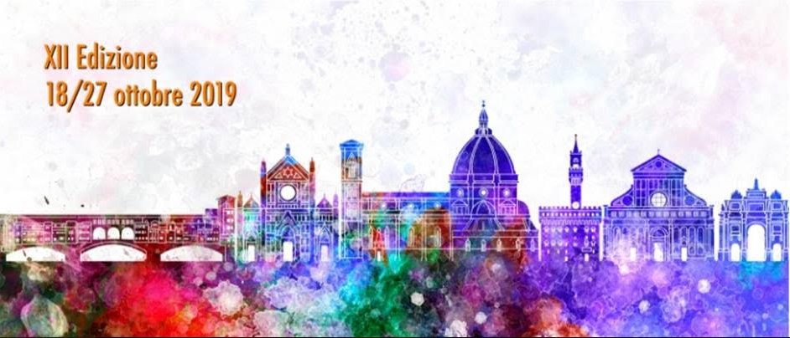

Yahh, jeg skal udstille på XII Florence Biennale 2019

Min kunst er blevet udvalgt til, at blive udstillet på den præstigefulde udstilling i Firenze, Florence Biennale 2019. Igen er det Fortezza da Basso der lægger lokaler til.

Det specielle ved denne udstilling er, at der er 11 jury medlemmer, som har udpeget min kunst, til at være med på denne udstilling.

Denne gang er det, to malerier og to skulptur, der er kommet igennem jurys nåleøje.

Jeg kommer til, at udstille i to kategorier:

Malerier: Curling og Special price for you

Skulpturer: Prisen og Den lykkelige

Louisiana

Der er flere der har spurgt mig ”Har du slet ikke lyst til at udstille på Louisiana? ”, og andre har direkte spurgt mig, ”Er du blevet for fin til at udstille på Louisiana?”, efter de har læst på mit CV, og set de fantastiske steder, hvor jeg har udstillet.

Her kan jeg kun svare: Jo tak, jeg vil meget gerne udstille på Louisiana, og nej, jeg er ikke for fin til at udstille der. Desværre kan jeg ikke bare rydde en væg eller gulvplads, for at placere min kunst der. Det er folk fra Louisiana, der skal tage initiativ, til at sende mig en invitation, til at udstille på Louisiana.

Hvis du har et forslag til, hvordan min kunst, kan komme til, at blive udstillet på Louisiana, så er jeg meget lydhør.

Lokomotivværkstedet

Jeg har endnu ikke modtaget nogen billetter til Art Nordic messen 2018. Denne bliver afholdt fra den 20. april til den 22. april på lokomotivværkstedet. Lige så snart jeg modtager den, bliver billetten udfyldt, og jeg sender den til dig.

Jeg håber du har tid og lyst til at komme til messen. Kom endelig forbi mig, jeg har stand 13, jeg vil meget gerne hilse på dig.

Kærlig hilsen

Pia

Mobil: 50572358 E-mail: buxbomsart@gmail.com Web: www.buxbomsart.dk
Besøg vores facebookgruppe https://www.facebook.com/groups/buxbomsart/

Vil du afmelde dette nyhedsbrev, så tryk her: buxbomsart@gmail.com

